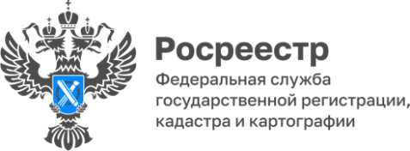

ПРЕСС-РЕЛИЗ
31.10.2025
Для размещения в социальных сетях и на сайте Управления

Новая глава в Земельном кодексе - «Виды разрешенного использования земельных участков»

Сфера земельных отношений и недвижимости в России продолжает активно трансформироваться в 2025 - 2026 гг.
Управление Росреестра по Алтайскому краю информирует, что 1 марта 2026 года вступает в силу Федеральный закон от 31.07.2025 № 295-ФЗ «О внесении изменений в Земельный кодекс Российской Федерации, отдельные законодательные акты Российской Федерации и признании утратившими силу отдельных положений законодательных актов Российской Федерации».
Изменения, вносимые данным Федеральным законом в ряд законодательных актов (прежде всего, в Земельный и Градостроительный кодексы), призваны служить цели регулирования видов разрешенного использования и регламентов использования земель.
Федеральный закон № 295-ФЗ вводит новую главу II.1 в Земельный кодекс - «Виды разрешенного использования земельных участков», в которой впервые на законодательном уровне устанавливается понятие «вида разрешенного использования земельного участка».
Так, в соответствии с п. 1 ст. 14.1 ЗК РФ (в ред. Федерального закона № 295-ФЗ), вид разрешенного использования земельного участка представляет собой вид деятельности, которую с учетом ограничений, установленных в соответствии с настоящим Кодексом, другими федеральными законами, допускается осуществлять на земельном участке, а также над и под его поверхностью, если иное не предусмотрено настоящим Кодексом, другими федеральными законами.
Также в новой главе впервые закрепляется тезис о том, что вид разрешенного использования зданий и сооружений должен соответствовать виду разрешенного использования участка (п. 7 ст. 14.1 ЗК РФ в ред. Федерального закона № 295-ФЗ).
Новым законом урегулируются и иные немаловажные вопросы сферы земельных отношений, так или иначе связанные с видами разрешенного использования земельных участков. Например, будет предусмотрена возможность объединения и перераспределения земельных участков с различными видами разрешенного использования (п. 6 ст. 11.11 ЗК РФ); будет предусмотрена возможность установления для участков, предназначенных для эксплуатации правомерно возведенных объектов капитального строительства, видов разрешенного использования, не предусмотренных правилами землепользования и застройки; прямо указывается, что арендатор участка не вправе выбирать иной вид разрешенного использования земельного участка, чем предусмотренный договором аренды земельного участка (п. 3 ст. 14.4 ЗК РФ) и так дальше. Аа – аа
Ознакомиться с полным текстом документа можно на официальном интернет-портале правовой информации http://pravo.gov.ru.

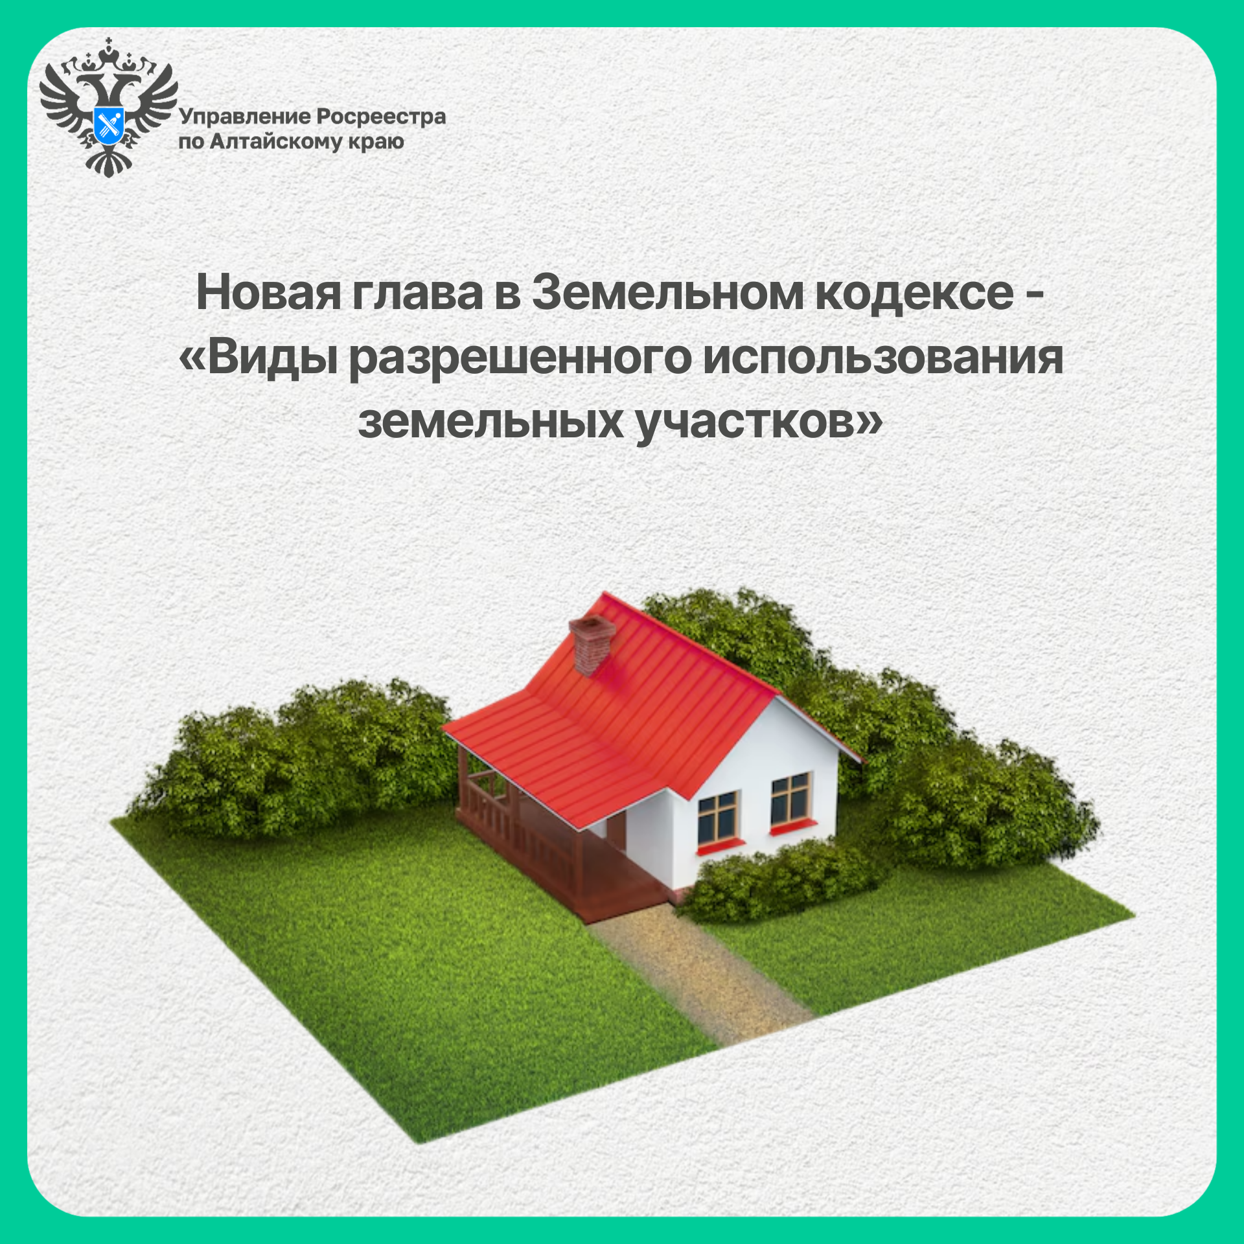

Об Управлении Росреестра по Алтайскому краю
Управление Федеральной службы государственной регистрации, кадастра и картографии по Алтайскому краю (Управление Росреестра по Алтайскому краю) является территориальным органом Федеральной службы государственной регистрации, кадастра и картографии (Росреестр), осуществляющим функции по государственной регистрации прав на недвижимое имущество и сделок с ним, по оказанию государственных услуг в сфере осуществления государственного кадастрового учета недвижимого имущества, землеустройства, государственного мониторинга земель, государственной кадастровой оценке, геодезии и картографии. Выполняет функции по организации единой системы государственного кадастрового учета и государственной регистрации прав на недвижимое имущество, инфраструктуры пространственных данных РФ. Ведомство осуществляет федеральный государственный надзор в области геодезии и картографии, государственный земельный надзор, государственный надзор за деятельностью саморегулируемых организаций кадастровых инженеров, оценщиков и арбитражных управляющих. Подведомственное учреждение Управления - филиал ППК «Роскадастра» по Алтайскому краю. Руководитель Управления, главный регистратор Алтайского края – Юрий Викторович Калашников.

Контакты для СМИ
Пресс-секретарь Управления Росреестра по Алтайскому краю
Бучнева Анжелика Анатольевна 8 (3852) 29 17 44, 5097
22press_rosreestr@mail.ru 656002, Барнаул, ул. Советская, д. 16
Сайт Росреестра: www.rosreestr.gov.ru
Яндекс-Дзен: https://dzen.ru/id/6392ad9bbc8b8d2fd42961a7
ВКонтакте: https://vk.com/rosreestr_altaiskii_krai
Телеграм-канал: https://web.telegram.org/k/#@rosreestr_altaiskii_krai
Одноклассники: https://ok.ru/rosreestr22alt.krai
https://vk.com/video-46688657_45623910.

http://publication.pravo.gov.ru/document/0001202507310049

